TRƯỜNG ĐẠI HỌC SƯ PHẠM THÀNH PHỐ HỒ CHÍ MINH

KHOA CÔNG NGHỆ THÔNG TIN

MÔN LẬP TRÌNH TRÊN WINDOWS

---🙡🙣---

**BÁO CÁO ĐỒ ÁN**

Đề tài: Chương Trình Quản Lý Quán Cafe

**Nhóm gồm các thành viên:**

1. Lê Văn Thịnh: 47.01.104.202
2. Nguyễn Phan Trà My: 47.01.104.132
3. Phạm Anh Tùng: 47.01.104.231
4. Lê Thanh Quỳnh: 47.01.104.181
5. Chu Mai Linh: 47.01.104.120

**Giảng viên hướng dẫn:** Thầy Trần Thanh Nhã

TP.HỒ CHÍ MINH - Năm 2022

**Mục lục**

1 GIỚI THIỆU ĐỒ ÁN 3

1.1 Định nghĩa vấn đề 3

1.2 Mục tiêu, sự cần thiết của đề tài 3

2 PHÂN TÍCH ĐỀ TÀI 4

2.1 Phân tích yêu cầu hệ thống 4

2.2 Yêu cầu chức năng 4

2.3 Các công việc cần giải quyết 5

3 THIẾT KẾ 5

3.1 Thiết kế cơ sở dữ liệu 5

3.2 Thiết kế giao diện 14

4 KẾT LUẬN VÀ ĐỊNH HƯỚNG PHÁT TRIỂN 45

5 HƯỚNG DẪN CÁCH CÀI ĐẶT: 45

5.1 Một số yêu cầu: 45

5.2 Các bước cài đặt 45

6 THAM KHẢO 48

**Nhiệm Vụ Thành Viên Nhóm**

|  |  |  |
| --- | --- | --- |
| **Mã số sinh viên** | **Họ và tên** | **Nhiệm vụ** |
| 47.01.104.202 | Lê Văn Thịnh | Nhóm trưởng, Code chính |
| 47.01.104.132 | Nguyễn Phan Trà My | File thuyết trình ppt |
| 47.01.104.231 | Phạm Anh Tùng | File thuyết trình ppt |
| 47.01.104.181 | Lê Thanh Quỳnh | Code phụ |
| 47.01.104.120 | Chu Mai Linh | File báo cáo word |

# GIỚI THIỆU ĐỒ ÁN

## Định nghĩa vấn đề

Hiện nay, đất nước ta đang trong giai đoạn phát triển, hiện đại hóa. Nhu cầu ăn uống để phát triển toàn diện con người cũng được đòi hỏi phải nâng cao. Các quán bán hàng, tạp hóa, siêu thị hay các cửa hàng tiện lợi 24/24 được mở ra nhằm phục vụ chúng ta. Quán café cũng là một lựa chọn rất quan trọng cho con người hiện nay, việc cần tỉnh táo để làm việc là một vấn đề quan trọng! Việc tìm quán café hay một cửa hàng bây giờ không khó, ở các thành phố lớn, chúng ta chỉ cần một chiếc điện thoại thông minh để tìm vị trí cửa hàng qua Maps.

## Mục tiêu, sự cần thiết của đề tài

Quá trình phát triển đất nước theo công nghiệp 4.0 thì các công nghệ cũng được nâng cấp theo. Trước kia, khi công nghệ chưa phát triển thì việc quản lý cửa hàng café có nhiều cách thực hiện khác nhau: ghi chép vào giấy, quản lý thủ công,… Tuy nhiên, bây giờ thời đại phát triển thì việc quản lý bằng thủ công không cần thiết nữa, chúng ta có thể chuyển sang việc quản lý cửa hàng bằng ứng dụng trên máy tính, vừa tiết kiệm thời gian, chính xác, vừa quản lý hiệu quả, cũng như đáp ứng được “trải nghiệm” của khách hàng.

Chính vì thế, “Chương trình quản lý quán café” được tạo ra nhằm mục đích đáp ứng việc quản lý cửa hàng café một cách tiện lợi trên máy tính.

# PHÂN TÍCH ĐỀ TÀI

## Phân tích yêu cầu hệ thống

“Hệ thống quản lý cửa hàng café” trên máy tính phải đáp ứng được tất cả các nhu cầu của việc quản lý và vận hành cửa hàng café.

## Yêu cầu chức năng

Các chức năng của “Hệ thống quản lý cửa hàng café” phải đầy đủ các chức năng cần thiết như sau:

**Đăng nhập hệ thống, phân quyền giữa người quản lý và nhân viên:** Các chức năng của nhân viên sẽ hạn chế hơn do với người quản lý.

**Quản lý nhân viên:** Nhân viên là những người sẽ làm công việc quản lý cửa hàng café khi người quản lý vắng mặt, hoặc là tới ca làm của nhân viên. Việc bán hàng có lợi nhuận nhiều hay không thì nhân viên là những người chủ yếu tạo nên lợi nhuận cho cửa hàng. Việc quản lý nhân viên phải bao gồm các chức năng sau: Thông tin nhân viên; lịch sử ca làm; lịch sử bán hàng; số tiền phải trả cho nhân viên,…

**Quản lý danh sách các sản phẩm:** Cửa hàng cafe phải đảm bảo và duy trì được giá trị cốt lõi của mình, cần nhập danh sách sản phẩm chất lượng tốt, đáp ứng nhu cầu của khách hàng và đặc biệt là giá cả. Với mục đích là hướng tới những người dùng sinh viên.

**Quản lý danh sách bàn:** Biết được bàn nào đang có khách sử dụng, cũng như có thể trích xuất được hóa đơn của bàn đó, bao gồm các sản phẩm được order.

**Quản lý dòng tiền, doanh thu:** Để biết được doanh thu của cửa hàng.

**Quản lý lịch sử order:** dễ dàng thêm hay xóa món, chỉnh món cho khách, xuất hóa đơn cho khách.

**Quản lý danh sách sự kiện:** Vào các dịp lễ, thì việc giảm giá sản phẩm sẽ giúp thu hút khách hàng hơn.

**Quản lý danh sách voucher:** Hiện nay, với sức mạnh của truyền thông thì việc quảng bá thương hiệu sẽ không khó khăn. Việc quảng bá kèm theo nhiều suất voucher (mã giảm giá) sẽ giúp khách hàng biết đến cửa hàng nhiều hơn.

**Quản lý hệ thống:** cài đặt số tiền lương sẽ trả cho nhân viên part time, các thông tin của cửa hàng.

**Trích xuất báo cáo:** Xuất file báo cáo doanh thu, hay lịch sử ca làm của nhân viên, lịch sử order…

## Các công việc cần giải quyết

Xây dựng các chức năng yêu cầu trên thành ứng dụng trên máy tính bằng ngôn ngữ lập trình C#, cùng với hệ quản trị cơ sở dữ liệu SQL Server.

# THIẾT KẾ

## Thiết kế cơ sở dữ liệu

Mô tả cơ sở dữ liệu:

Trong một chương trình quản lý quán café thì bao gồm:

Các sản phẩm lưu các thông tin: ID, tên sản phẩm, giá tiền, mô tả, link ảnh. Mỗi sản phẩm chỉ thuộc duy nhất 1 danh mục (thức ăn, nước uống, khác), một danh mục có thể thuộc nhiều sản phẩm khác nhau. Danh mục sản phẩm lưu các thông tin: ID, tên danh mục. Một sản phẩm có thể có sự kiện đang áp dụng, hoặc không có sự kiện nào áp dụng, nhưng chỉ áp dụng được một sự kiện. Một sự kiện có thể áp dụng cho không sản phẩm nào hoặc áp dụng cho nhiều sản phẩm. Sự kiện lưu các thông tin: ID, tên sự kiện, mô tả, giảm giá, thời gian bắt đầu, thời gian kết thúc.

Danh sách bàn lưu trữ thông tin: ID, tên bàn, tình trạng bàn (đã đặt, chưa đặt). Mỗi bàn có nhiều lịch sử đặt bàn khác nhau, lịch sử đặt bàn lưu trữ: ID, ID bàn, thời gian vào bàn, thời gian ra bàn. Khi một bàn được đặt thì lịch sử đặt bàn sẽ bao gồm lịch sử order, hóa đơn thanh toán. Mỗi hóa đơn có thể nhập voucher, hoặc không.

Hóa đơn lưu trữ thông tin: ID, ID lịch sử bàn đặt, thành tiền, thành tiền giảm giá (suy diễn), tình trạng thanh toán, tiền khách trả, tiền thừa.

Voucher lưu trữ thông tin: Mã, giảm giá, mô tả, số lượt nhập, số lượng.

Lịch sử order lưu trữ thông tin: ID, ID lịch sử bàn đặt, ID sản phẩm, đơn giá sản phẩm, đơn giá giảm, số lượng sản phẩm, thời gian order, thành tiền.

Hóa đơn tại một thời điểm được nhân viên trực ca làm đó xuất.

Nhân viên lưu trữ các thông tin: tài khoản, mật khẩu, họ tên, số điện thoại, căn cước công dân, địa chỉ, quyền hạn.

Mỗi nhân viên có một quyền hạn nhất định, một quyền hạn có thể thuộc nhiều nhân viên.

Quyền hạn lưu trữ thông tin: ID, tên quyền hạn, mô tả.

Mỗi nhân viên khi bắt đầu vào ca sẽ có lịch sử ca làm (ID, thời gian vào ca, thời gian ra ca, tổng giờ làm)

**Sơ đồ ERD:**

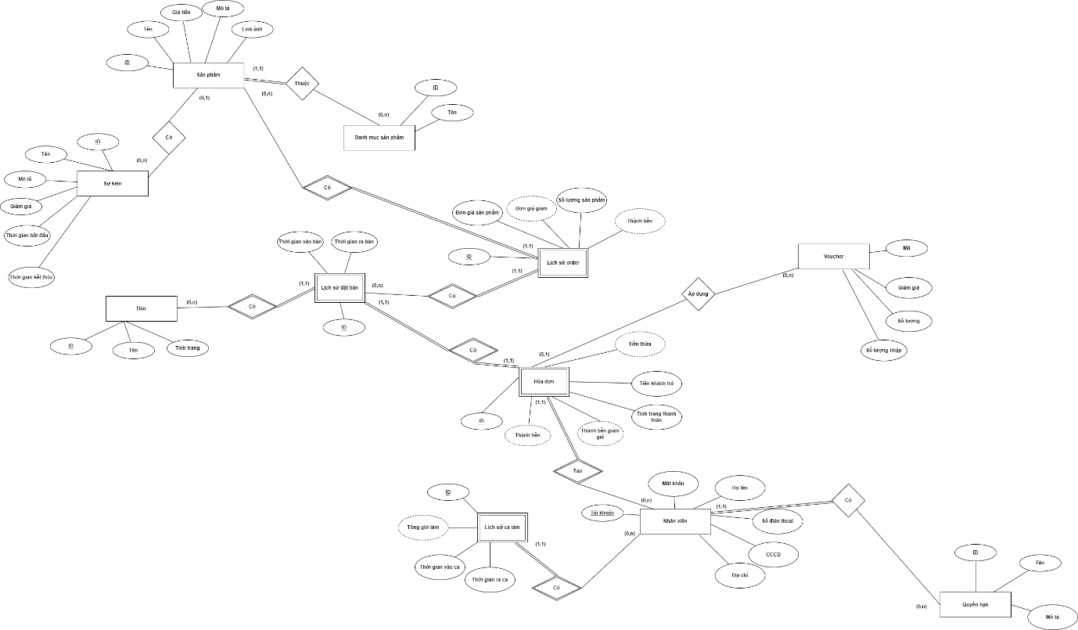

**Thiết kế SQL Server:**

Bằng cách áp dụng mô hình thực thể kết hợp ERD, ta tiến hành thiết kế CSDL bằng SQL Server:

Danh sách các bảng:

|  |  |  |
| --- | --- | --- |
| **DANHMUCSANPHAM** | | |
| **Lưu danh mục của sản phẩm** | | |
| **Tên thuộc tính** | **Kiểu dữ liệu** | **Mô tả** |
| **ID** | VARCHAR(10) | Khóa chính |
| TEN | NVARCHAR(100) | Tên |

|  |  |  |
| --- | --- | --- |
| **EVENT** | | |
| **Lưu danh sách sự kiện** | | |
| **Tên thuộc tính** | **Kiểu dữ liệu** | **Mô tả** |
| **ID** | INT | Khóa chính |
| TEN | NVARCHAR(100) | Tên |
| MOTA | NVARCHAR(100) | Mô tả |
| GIAMGIA | INT | Giảm giá (%) |
| THOIGIANBATDAU | DATETIME | Thời gian bắt đầu |
| THOIGIANKETTHUC | DATETIME | Thời gian kết thúc |

|  |  |  |
| --- | --- | --- |
| **DANHSACHSANPHAM** | | |
| **Lưu danh sách các sản phẩm** | | |
| **Tên thuộc tính** | **Kiểu dữ liệu** | **Mô tả** |
| **ID** | VARCHAR(10) | Khóa chính |
| LOAISANPHAM | VARCHAR(10) | Loại sản phẩm, khóa ngoại của DANHMUCSANPHAM |
| TEN | NVARCHAR(100) | Tên |
| GIATIEN | INT | Giá tiền |
| EVENT | INT | Sự kiện, khóa ngoại của EVENT |
| MOTA | NVARCHAR(100) | Mô tả |
| IMAGE_PATH | VARCHAR(200) | Đường dẫn lưu ảnh |

|  |  |  |
| --- | --- | --- |
| **VOUCHER** | | |
| **Lưu danh sách các voucher (mã giảm giá)** | | |
| **Tên thuộc tính** | **Kiểu dữ liệu** | **Mô tả** |
| **MA** | VARCHAR(50) | Mã voucher, khóa chính |
| MOTA | NVARCHAR(100) | Mô tả |
| GIAMGIA | INT | Giảm giá (%) |
| LUOTNHAP | INT | Số lượt đã nhập |
| SOLUONG | INT | Số lượng voucher |

|  |  |  |
| --- | --- | --- |
| **QUYENHAN** | | |
| **Lưu danh sách quyền hạn** | | |
| **Tên thuộc tính** | **Kiểu dữ liệu** | **Mô tả** |
| **ID** | INT | Khóa chính |
| TEN | NVARCHAR(100) | Tên |
| MOTA | NVARCHAR(200) | Mô tả |

|  |  |  |
| --- | --- | --- |
| **TAIKHOAN** | | |
| **Lưu danh sách tài khoản** | | |
| **Tên thuộc tính** | **Kiểu dữ liệu** | **Mô tả** |
| **USERNAME** | VARCHAR(100) | Tài khoản, khóa chính |
| PASSWORD | VARCHAR(100) | Mật khẩu (mã hóa) |
| FIRSTNAME | NVARCHAR(100) | First name |
| LASTNAME | NVARCHAR(100) | Last name |
| PHONE | VARCHAR(15) | Số điện thoại |
| CCCD | VARCHAR(12) | Số căn cước công dân |
| ADDRESS | NVARCHAR(100) | Địa chỉ |
| QUYENHAN | INT | Quyền hạn, khóa ngoại của bảng QUYENHAN |

|  |  |  |
| --- | --- | --- |
| **HETHONG** | | |
| **Cài đặt các thuộc tính của hệ thống** | | |
| **Tên thuộc tính** | **Kiểu dữ liệu** | **Mô tả** |
| **ID** | INT | Khóa chính |
| TENCUAHANG | NVARCHAR(200) | Tên cửa hàng |
| DIACHICUAHANG | NVARCHAR(200) | Địa chỉ cửa hàng |
| LUONG_PARTTIME | INT | Tiền lương part time / 1 giờ |

|  |  |  |
| --- | --- | --- |
| **DANHSACHBAN** | | |
| **Lưu danh sách bàn** | | |
| **Tên thuộc tính** | **Kiểu dữ liệu** | **Mô tả** |
| **ID** | VARCHAR(10) | Khóa chính |
| TEN | NVARCHAR(50) | Tên bàn |
| TINHTRANG | INT | Tình trạng: 0 (chưa đặt), 1 (đã đặt) |
| ID_DATBAN | INT | ID đặt bàn, khóa ngoại của LICHSUDATBAN |
| ID_HOADON | INT | ID hóa đơn, khóa ngoại của HOADON |

|  |  |  |
| --- | --- | --- |
| **LICHSUDATBAN** | | |
| **Lưu danh sách lịch sử đặt bàn** | | |
| **Tên thuộc tính** | **Kiểu dữ liệu** | **Mô tả** |
| **ID** | INT | Khóa chính |
| ID_BAN | VARCHAR(10) | ID bàn, khóa ngoại của DANHSACHBAN |
| THOIGIANVAOBAN | DATETIME | Thời gian vào bàn |
| THOIGIANRABAN | DATETIME | Thời gian ra bàn |

|  |  |  |
| --- | --- | --- |
| **HOADON** | | |
| **Lưu danh sách hóa đơn** | | |
| **Tên thuộc tính** | **Kiểu dữ liệu** | **Mô tả** |
| **ID** | INT | Khóa chính |
| ID_DATBAN | INT | ID đặt bàn, khóa ngoại của LICHSUDATBAN |
| VOUCHER | VARCHAR(50) | Voucher, khóa ngoại của VOUCHER |
| NHANVIEN | VARCHAR(100) | Tài khoản nhân viên, khóa ngoại của TAIKHOAN |
| THANHTIEN | INT | Tồng tiền trước giảm giá |
| THANHTIENGIAMGIA | INT | Tổng tiền sau giảm giá |
| THANHTOAN | INT | Tình trạng thanh toán: 0 (chưa), 1 (rồi) |
| THOIGIAN_TAO | DATETIME | Thời gian tạo hóa đơn |
| THOIGIAN_THANHTOAN | DATETIME | Thời gian thanh toán |
| KHACHTRA | DATETIME | Số tiền khách trả |
| TIENTHUA | DATETIME | Số tiền thừa |

|  |  |  |
| --- | --- | --- |
| **LICHSUORDER** | | |
| **Lưu lịch sử order** | | |
| **Tên thuộc tính** | **Kiểu dữ liệu** | **Mô tả** |
| **ID** | INT | Khóa chính |
| ID_DATBAN | INT | ID đặt bàn, khóa ngoại của LICHSUDATBAN |
| ID_SANPHAM | VARCHAR(10) | ID sản phẩm, khóa ngoại của DANHSACHSANPHAM |
| DONGIA | INT | Giá tiền / 1 sản phẩm |
| DONGIAGIAM | INT | Giá tiền đã giảm /1 sản phẩm |
| SOLUONG | INT | Số lượng sản phẩm |
| THOIGIAN | DATETIME | Thời gian order |
| THANHTIEN | INT | Thành tiền |

|  |  |  |
| --- | --- | --- |
| **LICHSUCA** | | |
| **Lưu lịch sử ca làm của nhân viên** | | |
| **Tên thuộc tính** | **Kiểu dữ liệu** | **Mô tả** |
| **ID** | INT | Khóa chính |
| USERNAME | VARCHAR(100) | Tài khoản, khóa ngoại của TAIKHOAN |
| THOIGIANVAOCA | DATETIME | Thời gian vào ca làm |
| THOIGIANRACA | DATETIME | Thời gian ra ca làm |
| TONGGIOLAM | INT | Tổng giờ làm |

|  |  |  |
| --- | --- | --- |
| **LICHSUTHANHTOANCA** | | |
| **Lưu lịch sử thanh toán ca làm cho nhân viên** | | |
| **Tên thuộc tính** | **Kiểu dữ liệu** | **Mô tả** |
| **ID** | INT | Khóa chính |
| USERNAME | VARCHAR(100) | Tài khoản, khóa ngoại của TAIKHOAN |
| THOIGIAN | DATE | Ngày làm |
| THOIGIAN_THANHTOAN | DATETIME | Thời gian quản lý đã thanh toán cho nhân viên |
| TONGGIOLAM | INT | Tổng giờ làm của ngày đó |
| TONGTIEN | INT | Tổng tiền phải thanh toán |
| THANHTOAN | INT | Tình trạng thanh toán: 0 (chưa), 1 (rồi) |

**Database Diagram:**

## Thiết kế giao diện

**Giao diện đăng nhập:**

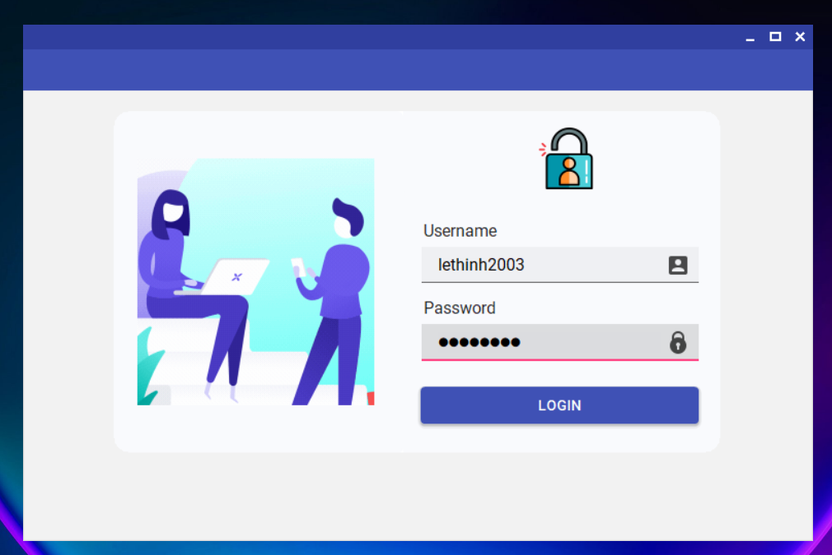

Trước khi vào hệ thống thì bạn cần phải đăng nhập, nếu đăng nhập lỗi thì sẽ xuất hiện thông báo lỗi cho người dùng:

Ngược lại, thông báo thành công:

**Giao diện chính:**

**Trang chủ**

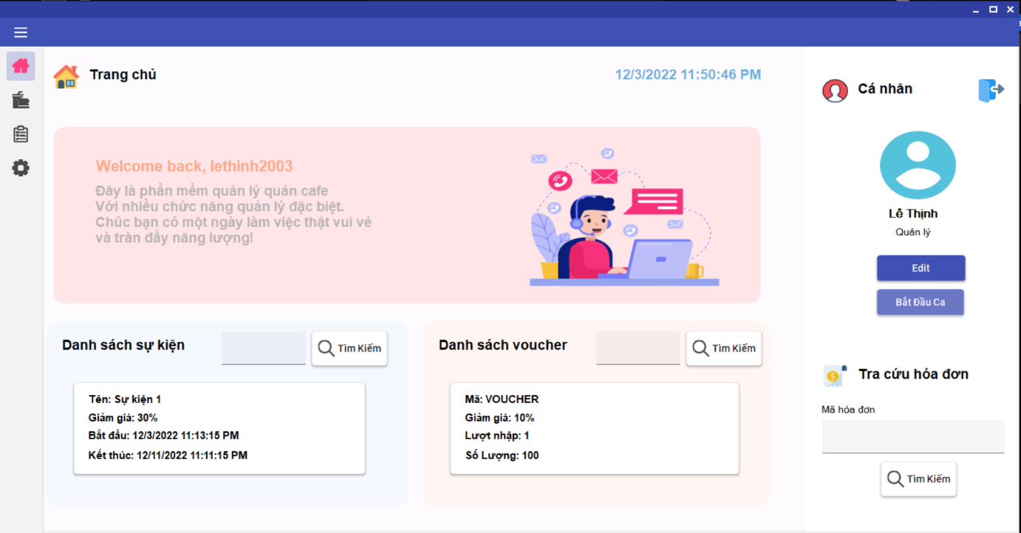

Sau khi đăng nhập thành công thì người dùng phải bấm Bắt Đầu Ca để tiến hành vào ca làm:

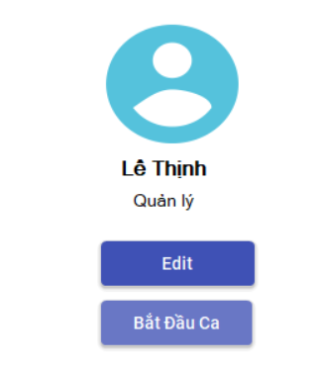

Sau khi kết thúc ca làm thì bấm Kết Thúc Ca để kết thúc:

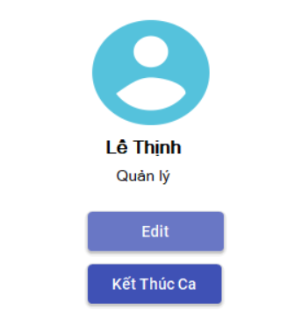

Việc lưu lịch sử ca để tiến hành trả tiền lương cho nhân viên theo giờ.

Ở trang chủ thì tài khoản (nhân viên, quản lý) đều có thể xem danh sách sự kiện đang diễn ra và danh sách các voucher của cửa hàng:

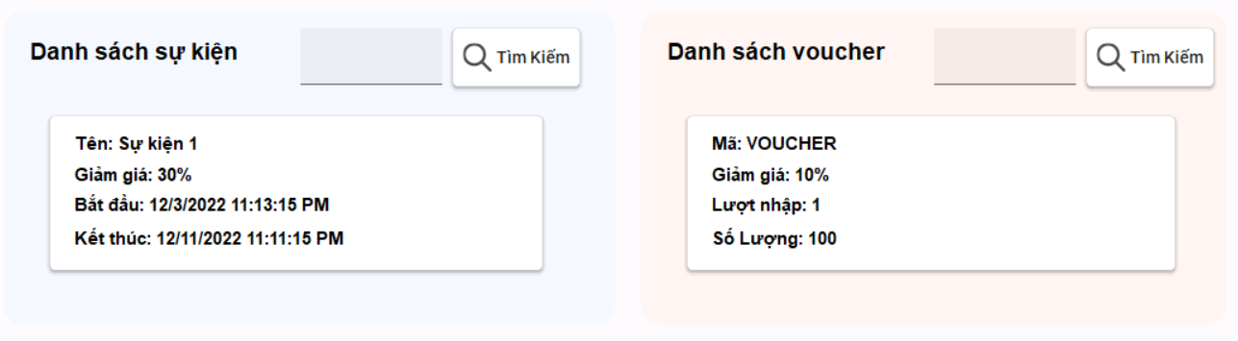

Tài khoản có thể sử dụng chức năng tìm kiếm để lọc các kết quả cần tìm.

Giao diện thông tin cá nhân của tài khoản, ở đây tài khoản có thể chọn chức năng Bắt Đầu Ca, Kết Thúc Ca, Edit Thông Tin.

Khi tài khoản chọn chức năng Edit:

Giao diện thông tin tài khoản cá nhân:

Tài khoản có thể chỉnh sửa thông tin cá nhân bao gồm: First Name, Last Name, Phone, CCCD, Address, Mật khẩu

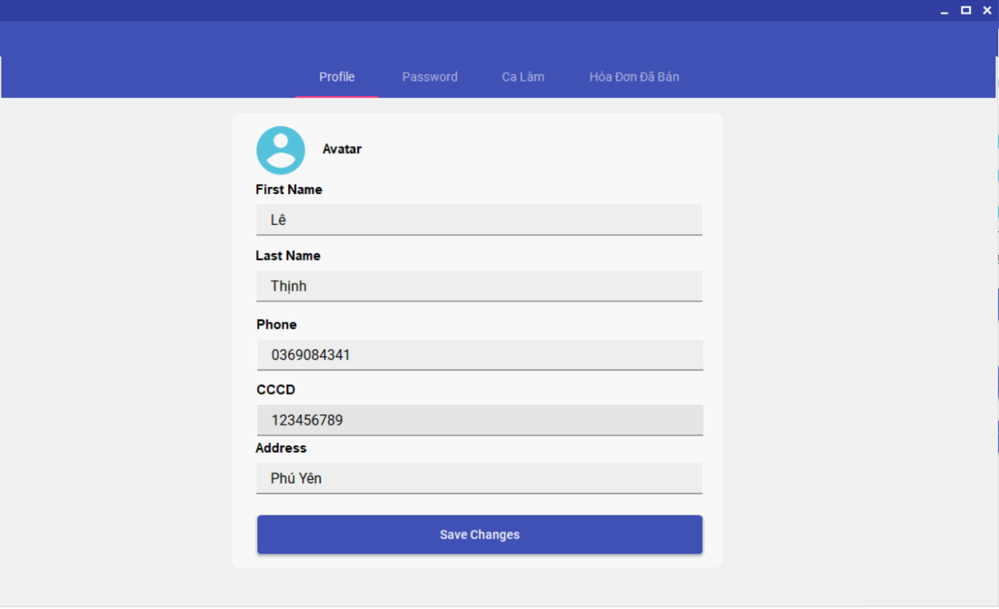

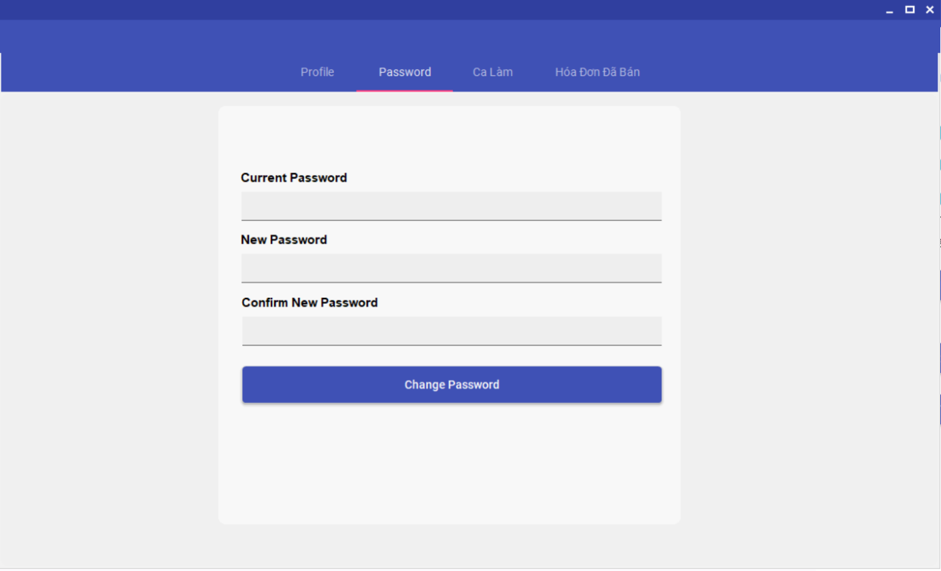

Tài khoản cũng có thể xem lịch sử ca làm của bản thân:

Ở giao diện này, nếu tài khoản chọn Xuất Báo Cáo thì sẽ hộp thoại In Báo Cáo sẽ hiện lên, nếu tài khoản chọn Tạo Báo Cáo thì sẽ kết xuất một file báo cáo:

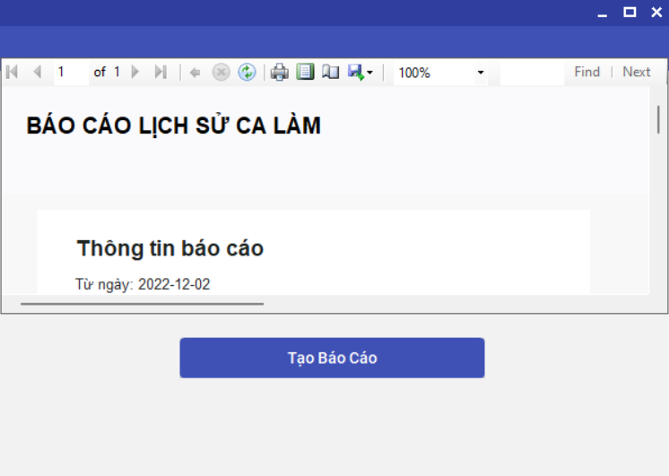

Với hộp thoại Báo Cáo này, tài khoản có thể chọn các chức năng như: in ấn, lưu file Word, pdf,…

Demo file pdf được lưu:

Tiếp đến là giao diện xem Lịch sử hóa đơn mà tài khoản đã bán, với các chức năng: xem, tạo báo cáo tương tự như Lịch Sử Ca Làm.

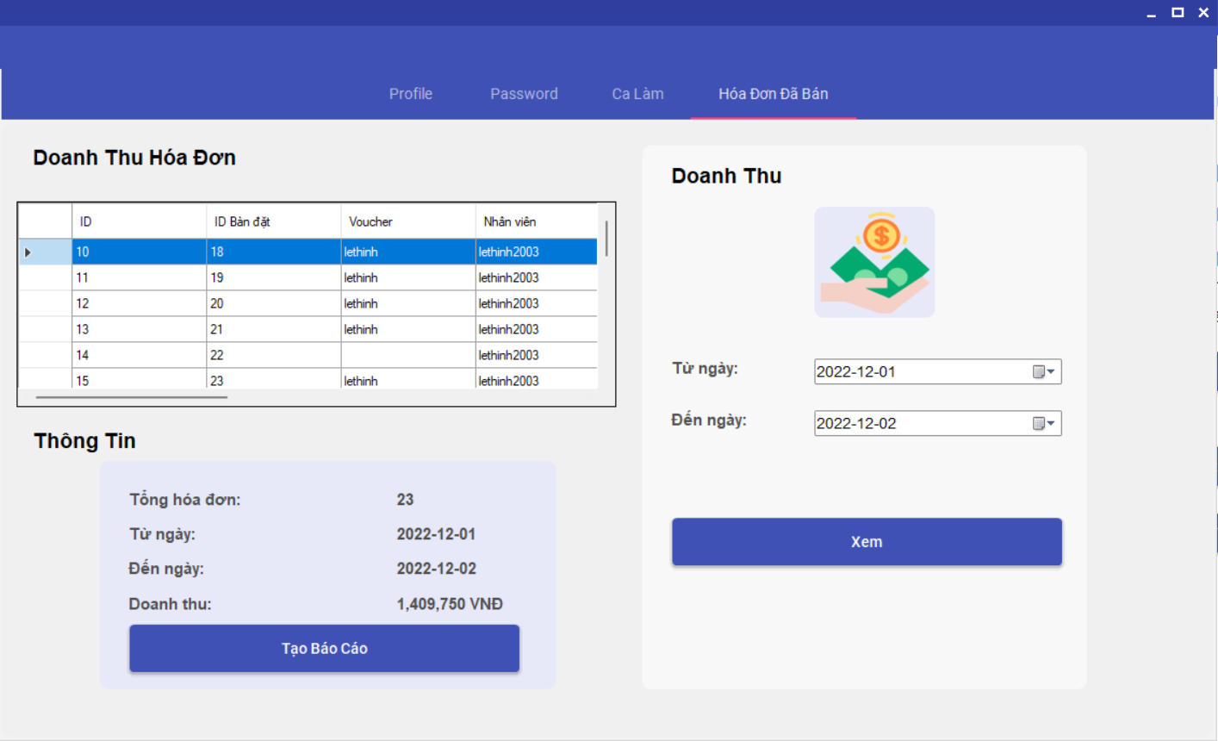

Bên cạnh phần Cá Nhân thì cũng có Tra cứu hóa đơn: dùng để tra cứu các hóa đơn đã được xuất bill

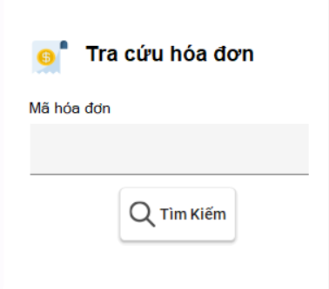

**Danh sách sản phẩm**

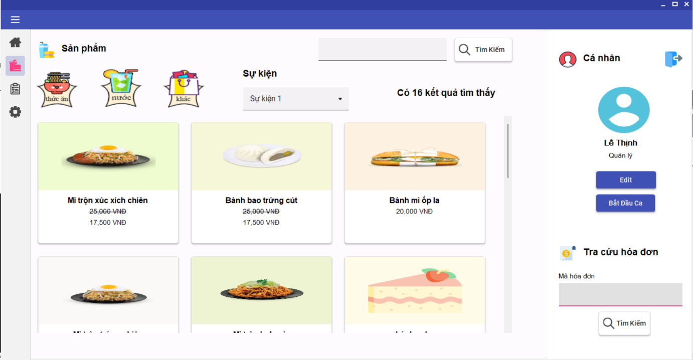

Tài khoản có thể chọn các chức năng lọc sản phẩm như: thức ăn, nước, khác.

Chức năng lọc thức ăn:

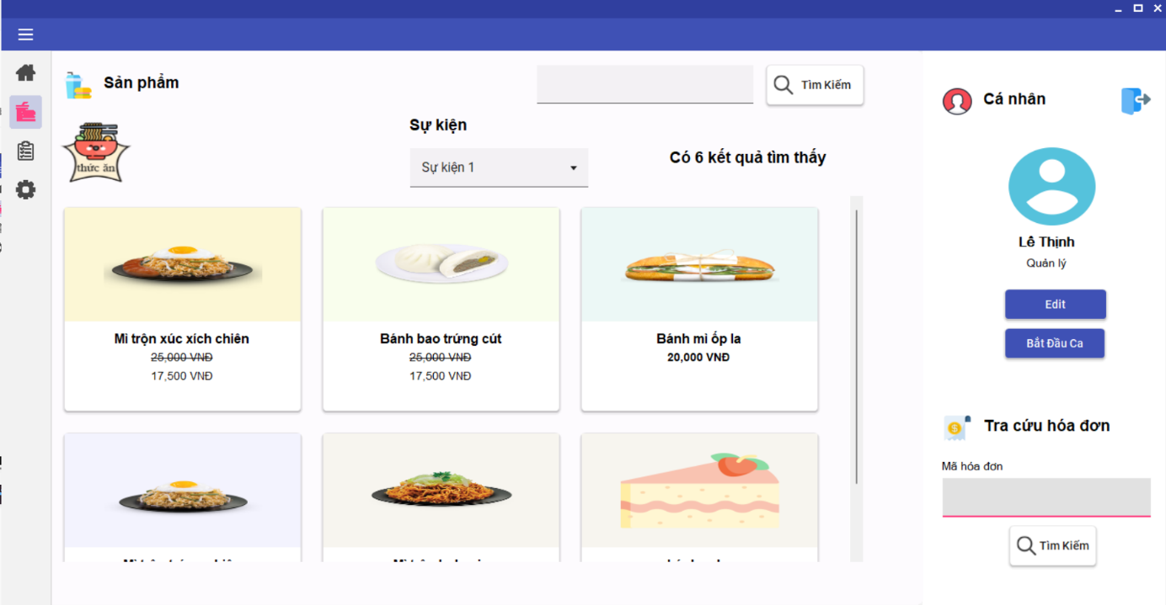

Tài khoản cũng có thể tìm kiếm theo tên sản phẩm:

Tài khoản cũng có thể tìm sản phẩm đang trong sự kiện bất kỳ:

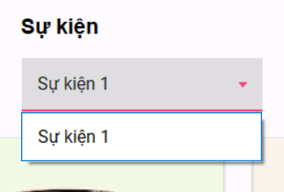

Kết quả tìm kiếm theo sự kiện: Sự kiện 1

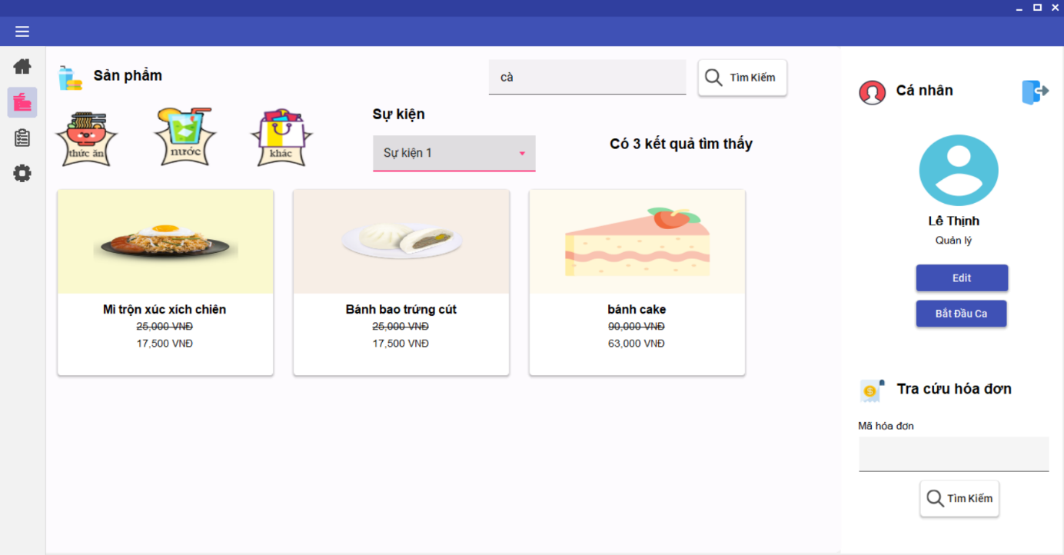

**Danh sách bàn**

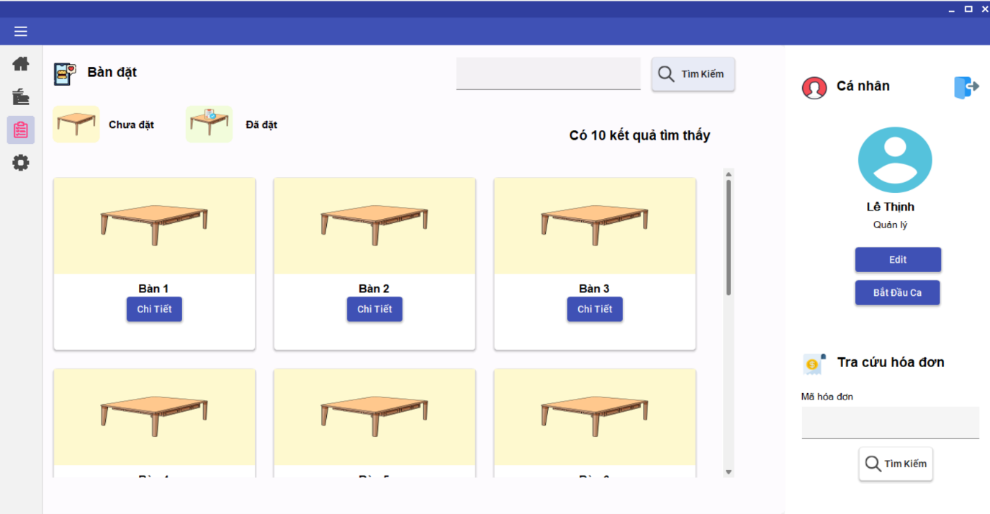

Chức năng lọc bàn cũng tương tự như Sản Phẩm, lọc theo: bàn chưa đặt, đã đặt, tìm kiếm theo tên bàn.

Nếu xem chi tiết bàn:

Nếu bàn chưa đặt thì sẽ hiển thị giao diện như sau:

Tài khoản tiến hành nhấn vào Mở Bàn để tiến hành mở bàn cho Bàn 1

Sau khi mở bàn:

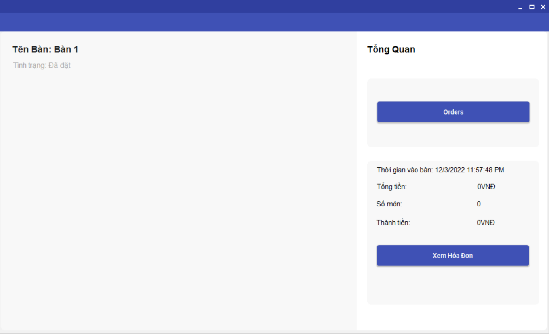

Để order sản phẩm mới thì nhấn vào Orders

Giao diện order sản phẩm:

Tiến hành order thêm món mới:

Sau khi order thành công, giao diện Chi Tiết Bàn sẽ thay đổi:

Để xem hóa đơn, tài khoản chọn vào Xem Hóa Đơn:

Ở đây có thể nhập Voucher để giảm giá:

Sau khi nhập Voucher thành công:

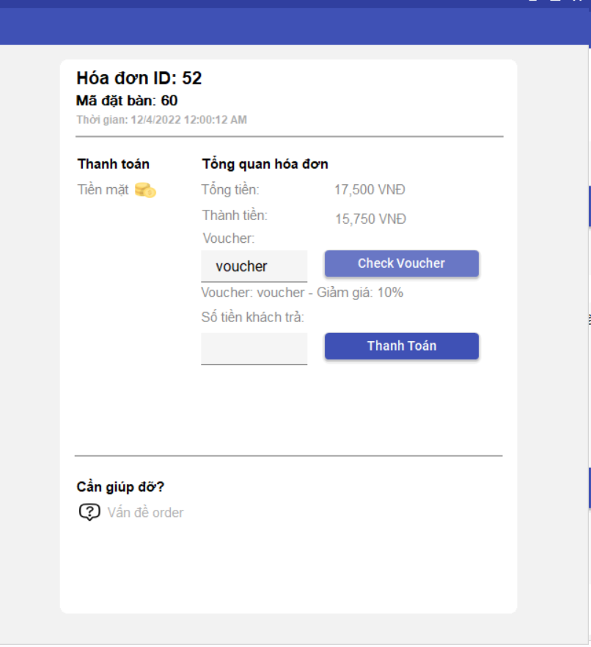

Để tiến hành thanh toán thì tài khoản phải nhập số tiền khách đưa, phải đảm bảo số tiền khách đưa lớn hơn hoặc bằng thành tiền thì mới thanh toán được, ngược lại sẽ thông báo lỗi.

Nếu thanh toán thành công, hộp thoại Thanh Toán Thành Công sẽ xuất hiện và hiển thị thông tin thanh toán của hóa đơn:

Ở đây, tài khoản có thể chọn Xuất Hóa Đơn để in hóa đơn ra, sau đó hộp thoại Xuất Hóa Đơn sẽ xuất hiện, tài khoản có thể chọn các chức năng in ấn: in, xuất file pdf,…

Thông tin hiển thị trên hóa đơn như sau:

Sau khi thanh toán thành công thì bàn sẽ trở lại trạng thái trống.

**Quản lý (Dành cho quản lý)**

Giao diện các chức năng quản lý: chức năng này chỉ hiển thị cho Quản Lý, còn nếu là Nhân Viên thì sẽ bị ẩn đi các chức năng.

Bao gồm các chức năng:

Chỉnh sửa danh sách voucher:

Tài khoản có thể thêm hoặc sửa Voucher:

Thêm voucher

Chỉnh sửa danh sách sự kiện:

Tài khoản có thể thêm/sửa các sự kiện

Thêm sự kiện:

Chỉnh sửa hệ thống:

Tài khoản có thể chỉnh sửa cài đặt hệ thống, cài đặt này sẽ áp dụng cho các chức năng thanh toán tiền lương nhân viên, in ấn, báo cáo...

Xem lịch sử ca làm của nhân viên:

Tài khoản có thể xem lịch sử ca làm của bất kỳ nhân viên nào, và có thể Thanh Toán nếu chưa thanh toán.

Xem doanh thu:

Tài khoản có thể xem và xuất báo cáo doanh thu:

Khi nhấn vào Tạo Báo Cáo thì sẽ xuất hiện hộp thoại Xuất Báo Cáo, nếu tài khoản chọn xác nhận thì sẽ kết xuất ra báo cáo. Ở hộp thoại Xuất Báo Cáo, tài khoản có thể chọn các chức năng như: in ấn, xuất file pdf, .docx,..

Thông tin hiển thị trên báo cáo (file pdf)

Chỉnh sửa sản phẩm:

Tài khoản có thể thêm/sửa sản phẩm

Thêm sản phẩm:

Chỉnh sửa bàn:

Thêm/Sửa bàn

Thêm bàn mới:

Chỉnh sửa tài khoản:

Tài khoản có thể sửa thông tin tài khoản, xuất báo cáo tài khoản bất kì,.. và thêm tài khoản mới

# KẾT LUẬN VÀ ĐỊNH HƯỚNG PHÁT TRIỂN

Chương trình quản lý quán café đã mô hình hóa được các chức năng cơ bản của việc quản lý cửa hàng café, có thể đáp ứng được việc sử dụng ngoài thực tế.

Định hướng phát triển: Sẽ cập nhật lại giao diện chương trình; áp dụng trí tuệ nhân tạo vào ứng dụng; thêm chức năng thanh toán online.

# HƯỚNG DẪN CÁCH CÀI ĐẶT:

## Một số yêu cầu:

Sử dụng IDE Visual Studio 2022

Sử dụng SQL Server 2019

.NET Framework 4.8

Link: <https://dotnet.microsoft.com/en-us/download/dotnet-framework/net48>

**Các thư viện được cài đặt trong project từ NuGet:**

ReaLTaiizor: (Best with more than 300 WinForms components. .NET WinForms UI/UX Component Library – ReaLTaiizor)

Link: <https://www.nuget.org/packages/ReaLTaiizor>

BCrypt.Net-Next: Thư viện mã hóa chuỗi

Link: <https://www.nuget.org/packages/BCrypt.Net-Next/4.0.3/>

## Các bước cài đặt

Tài khoản mặc định người quản lý: admin/admin

**Thiết lập cơ sở dữ liệu:**

Mở file QUANLYCAFE_DATABASE.sql bằng SSMS (SQL Server Management Studio) lên:

Giao diện sau khi mở, ta bôi đen hết đoạn script và nhấn **Execute**.

Đã thêm thành công cơ sở dữ liệu, sau đó ta mở file source code lên:

Tìm file **Database.cs** và sửa lại:

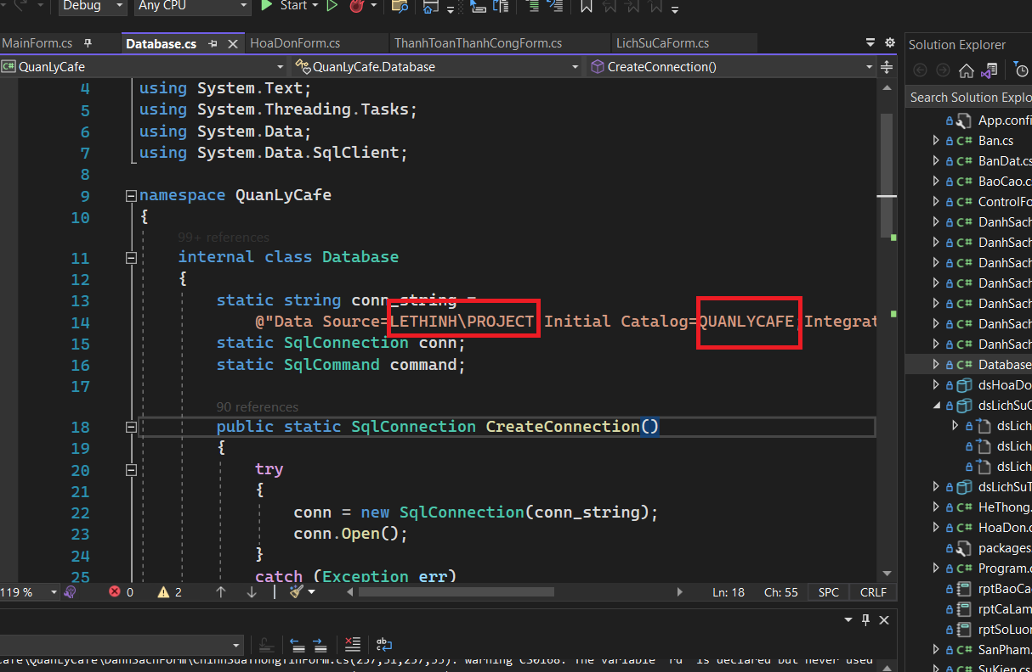

Trong đó LETHINH\PROJECT là tên server và QUANLYCAFE là tên database.

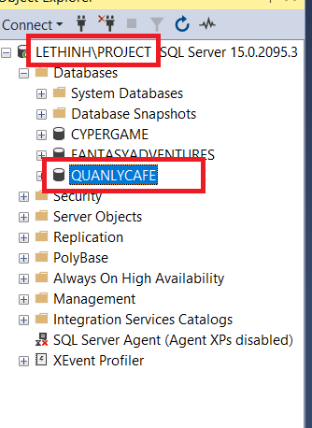

Chúng ta có thể xem tên server và tên database hiển thị trong SSMS như trên ảnh.

**Thiết lập đường dẫn ảnh các sản phẩm:**

Chúng ta tiến hành copy thư mục: **QUANLYCAFE_IMAGES** vào đường dẫn sau: **D:\C#\DOAN\CUOIKY**

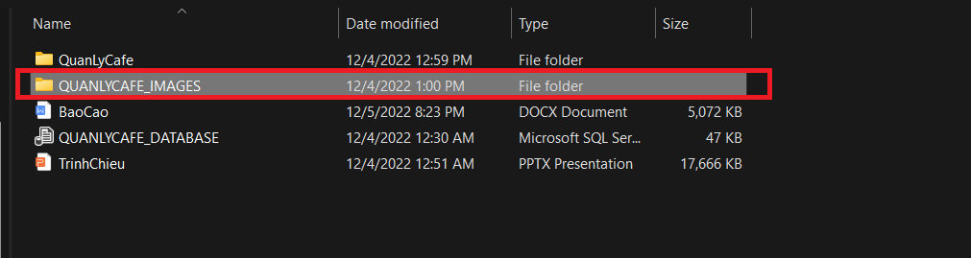

Hoặc chúng ta có thể chỉnh sửa nơi lưu thư mục **QUANLYCAFE_IMAGES** ở chỗ khác, nhưng sau đó phải chỉnh đường dẫn trong database:

Ta tiến hành chỉnh sửa đường dẫn hình ảnh ở trong table **DANHSACHSANPHAM**: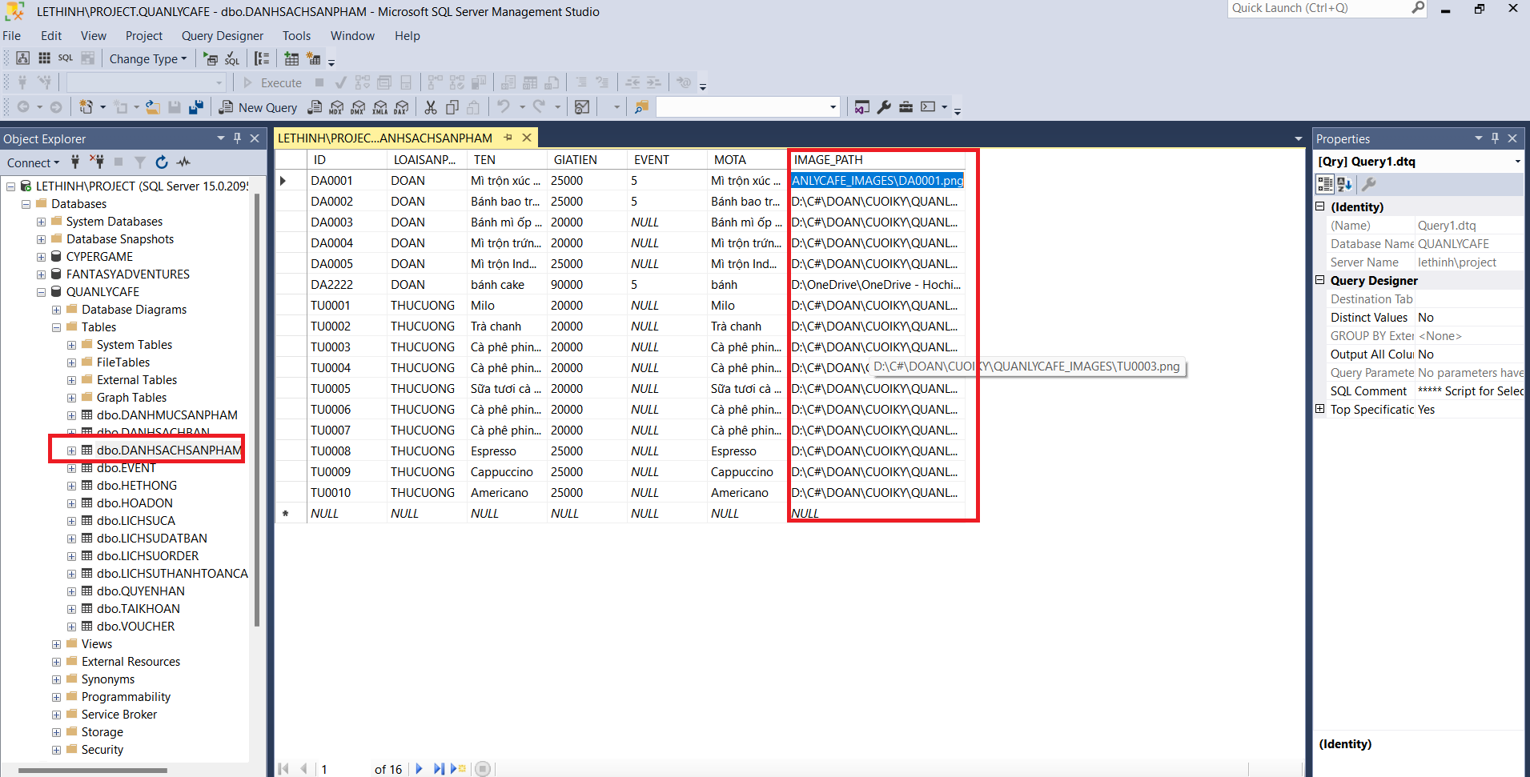

**Video demo đồ án:**

Video demo: <https://www.youtube.com/watch?v=pEZRRavZCkg>

# THAM KHẢO

[1] C# tutorial How to Make Invoice Generator Windows Form Application in C#, <https://www.youtube.com/watch?v=6-Wg9ZCKQ5c>

[2] Tạo báo cáo dùng control ReportViewer với C#, <https://timoday.edu.vn/tao-bao-cao-dung-control-reportviewer/>